VENDIM
Nr. 245, datë 29.3.2017

PËR DHËNIEN ME QIRA, ME TARIFË TË REDUKTUAR, TË SALLËS SË KONCERTEVE TË PALLATIT TË KONGRESEVE, TEATRIT KOMBËTAR TË OPERËS, BALETIT DHE ANSAMBLIT POPULLOR

Në mbështetje të nenit 100 të Kushtetutës, të neneve 784 e 801, të ligjit nr. 7850, datë 29.7.1994, “Kodi Civil i Republikës së Shqipërisë”, dhe në vijim të pikës 8, të kreut III, të vendimit nr. 54, datë 5.2.2014, të Këshillit të Ministrave, “Për përcaktimin e kritereve, të procedurës e të mënyrës së dhënies me qira, enfiteozë apo kontrata të tjera të pasurisë shtetërore”, të ndryshuar, me propozimin e Kryeministrit, Këshilli i Ministrave

VENDOSI:

1. Lejimin e dhënies me qira, me tarifë të reduktuar, të sallës së koncerteve të Pallatit të Kongreseve, Teatrit Kombëtar të Operës, Baletit dhe Ansamblit Popullor për zhvillimin e aktiviteteve të tij artistike deri në përfundim të rikonstruksionit të mjediseve të këtij teatri.
2. Tarifa e qirasë së sallës së koncerteve do të jetë në masën ekuivalente të shpenzimeve operative të kryera respektivisht për çdo aktivitet, gjatë gjithë periudhës së dhënies me qira.
3. Shpenzimet për pagesën e qirasë, sipas këtij vendimi, të përballohen nga buxheti i vitit 2017, miratuar për Ministrinë e Kulturës.
4. Ngarkohen Drejtoria e Shërbimeve Qeveritare, Teatri Kombëtar i Operës, Baletit dhe Ansamblit Popullor dhe Ministria e Kulturës për zbatimin e këtij vendimi.
Ky vendim hyn në fuqi menjëherë dhe botohet në Fletoren Zyrtare.

ZËVENDËSKRYEMINISTRI
Niko Peleshi

VENDIM
Nr. 246, datë 29.3.2017

PËR NJË NDRYSHIM NË VENDIMIN NR. 718, DATË 29.10.2004, TË KËSHILLIT TË MINISTRAVE, “PËR LISTËN E PERSONAVE TË SHPALLUR SI FINANCUES TË TERRORIZMIT”,
TË NDRYSHUAR

Në mbështetje të nenit 100 të Kushtetutës dhe të neneve 5, pika 1, 14, pika 1, 18, pika 1, 25, pika 1, dhe 28, pika 1, të ligjit nr. 157/2013, “Për masat kundër financimit të terrorizmit”, me propozimin e ministrit të Punëve të Jashtme, Këshilli i Ministrave

VENDOSI:

Në listën e personave të shpallur si financues të terrorizmit, sipas rezolutave të Këshillit të Sigurimit (“Lista e OKB-së”), që i bashkëlidhet vendimit nr. 718, datë 29.10.2004, të Këshillit të Ministrave, “Për listën e personave të shpallur si financues të terrorizmit”, të ndryshuar, bëhet ndryshimi, si më poshtë vijon:
Në listën e shkronjës “C” të titulluar “Lista e individëve anëtarë ose bashkëpunëtorë me organizatën ISIL (Da’esh) dhe AL-Qaida”, çregjistrohet individi i renditur në shkronjën “a” sipas ndryshimit, bashkëlidhur këtij vendimi, në listën e konsoliduar të Këshillit të Sigurimit të OKB-së, për personat që janë anëtarë, bashkëpunëtorë apo financues të organizatës ISIL (Da’esh) dhe Al-Qaida.
Ky vendim hyn në fuqi menjëherë dhe botohet në Fletoren Zyrtare.

ZËVENDËSKRYEMINISTRI
Niko Peleshi

AZHURNIMI NË LISTËN E PERSO-NAVE TË SHPALLUR SI FINANCUES TË TERRORIZMIT
SIPAS REZOLUTAVE TË KËSHILLIT TË SIGURIMIT
(“LISTA E OKB-së”)
C. LISTA E INDIVIDËVE ANËTARË OSE BASHKËPUNËTORË ME ORGANI-ZATËN ISIL (Da’esh) dhe AL-QAIDA

a) Lista e ndryshuar në “Lista e individëve anëtarë ose bashkëpunëtorë me organizatën ISIL (Da’esh) dhe Al-Qaida”;
1. FAHD; MUHAMMAD; 'ABD AL-'AZIZ; AL-KHASHIBAN

Shënim. Gjenealitetet e tjera për personin, emri i të cilit është renditur më sipër, mbahen në Drejtorinë e Përgjithshme të Parandalimit të Pastrimit të Parave.

VENDIM
Nr. 247, datë 29.3.2017

PËR TRANSFERIMIN NË PRONËSI TË BASHKISË POGRADEC, NË NJËSINË ADMINISTRATIVE ÇËRRAVË, TË PASURISË ME NR. 77, NË ZONËN KADASTRALE 2420, ME SIPËRFAQE 5 900 m² DHE PËR NJË NDRYSHIM NË VENDIMIN NR. 417, DATË 8.6.2011, TË KËSHILLIT TË MINISTRAVE, “PËR MIRATIMIN E LISTËS PËRFUNDIMTARE TË PRONAVE TË PALUAJTSHME PUBLIKE, SHTETËRORE, QË TRANSFEROHEN NË PRONËSI OSE NË PËRDORIM TË KOMUNËS ÇËRRAVË,
TË QARKUT TË KORÇËS”

Në mbështetje të nenit 100 të Kushtetutës, të neneve 13 e 15, të ligjit nr. 8743, datë 22.2.2001, “Për pronat e paluajtshme të shtetit”, të ndryshuar, dhe të neneve 3, shkronja “e”, 5, 7, 8 e 17, të ligjit nr. 8744, datë 22.2.2001, “Për transferimin e pronave të paluajtshme publike të shtetit në njësitë e qeverisjes vendore”, të ndryshuar, me propozimin e ministrit të Punëve të Brendshme, Këshilli i Ministrave
VENDOSI:

1. Në vendimin nr. 417, datë 8.6.2011, të Këshillit të Ministrave, kudo, në titull dhe në përmbajtjen e vendimit, fjalët “…të Komunës Çërravë…” zëvendësohen me “…në njësinë administrative Çërravë, Bashkia Pogradec…”.
2. Transferimin në pronësi të Bashkisë Pogradec, në njësinë administrative Çërravë, të pasurisë me nr. 77, e ndodhur në zonën kadastrale 2420, me sipërfaqe 5 900 (pesë mijë e nëntëqind) m², sipas planimetrisë bashkëlidhur këtij vendimi, me qëllim ndërtimin e stacionit të transferimit të mbetjeve të ngurta.
3. Në listën e inventarit të pronave të paluajtshme shtetërore, që i bashkëlidhet vendimit nr. 417, datë 8.6.2011, të Këshillit të Ministrave, të shtohet prona e përmendur në pikën 2.
4. Bashkisë Pogradec i ndalohet të ndryshojë destinacionin e pronës së përcaktuar në pikën 2, të këtij vendimi, ta tjetërsojë atë ose t’ua japë në përdorim të tretëve.
5. Ngarkohen ministri i Punëve të Brendshme, kryetari i Bashkisë Pogradec dhe kryeregjistruesi i Pasurive të Paluajtshme të Republikës së Shqipërisë për ndjekjen dhe zbatimin e këtij vendimi.
Ky vendim hyn në fuqi pas botimit në Fletoren Zyrtare.

ZËVENDËSKRYEMINISTRI
Niko Peleshi

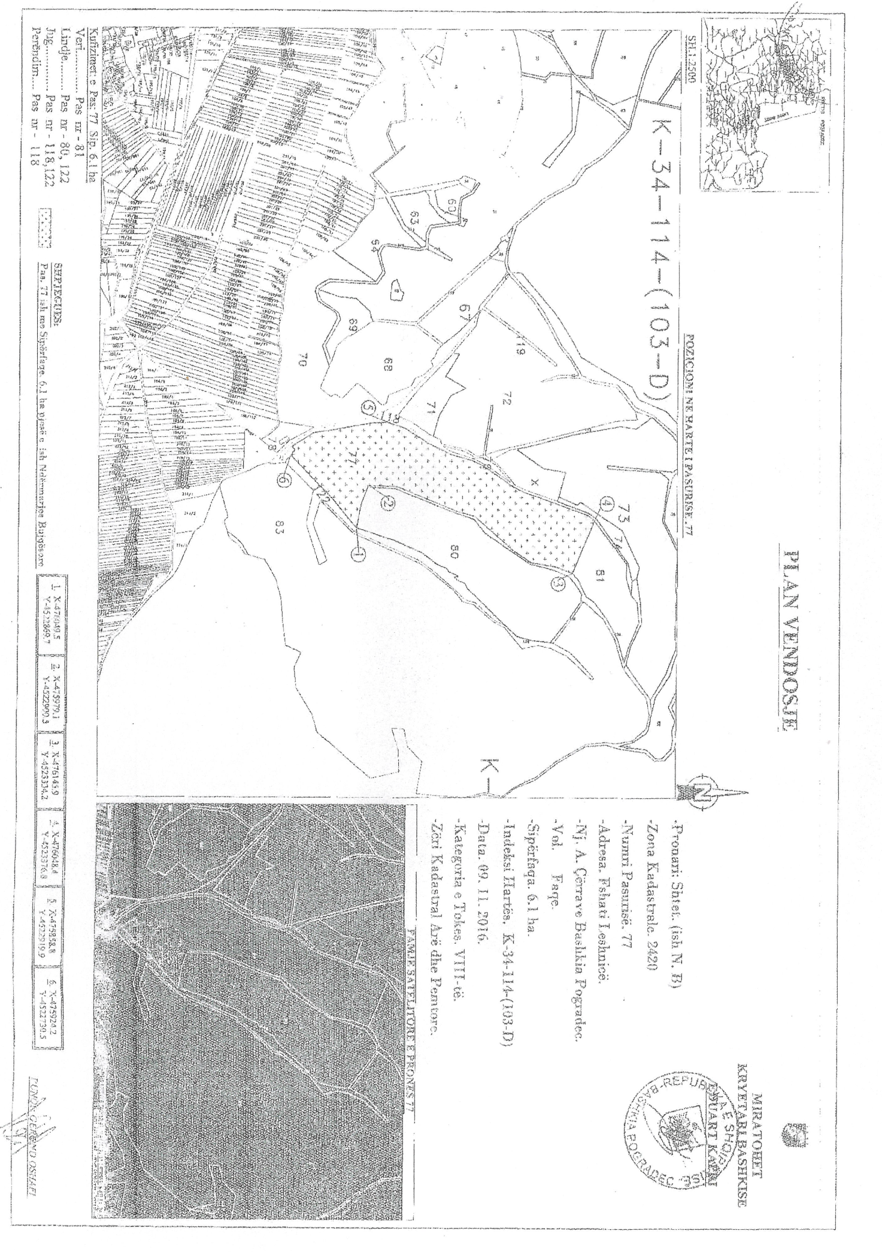

VENDIM
Nr. 250, datë 29.3.2017

PËR LIRIMIN, MANDATIMIN DHE RIMANDATIMIN E DISA ANËTARËVE TË KËSHILLIT KOMBËTAR TË KONTABILITETIT

Në mbështetje të nenit 100 të Kushtetutës dhe të nenit 20, të ligjit nr. 9228, datë 29.4.2004, “Për kontabilitetin dhe pasqyrat financiare”, të ndryshuar, me propozimin e ministrit të Financave, Këshilli i Ministrave

VENDOSI:

1. Lirimin nga funksioni, për shkak të përfundimit të mandatit, të anëtarëve të Këshillit Kombëtar të Kontabilitetit, si më poshtë vijon:
- z. Jorgji Bollano;
- znj. Flutura Kalemi;
- z. Limos Malaj.
2. Mandatimin, si anëtar të Këshillit Kombëtar të Kontabilitetit, të:
- znj. Ingrid Shuli, propozuar nga Instituti i Kontabilistëve të Miratuar;
- znj. Elona Mullahi, propozuar nga Bashkimi i Dhomave të Tregtisë dhe Industrisë së Shqipërisë.
3. Rimandatimin si anëtar të Këshillit Kombëtar të Kontabilitetit të z. Jorgji Bollano, propozuar nga Universiteti “Marin Barleti”.
Ky vendim hyn në fuqi pas botimit në Fletoren Zyrtare.

ZËVENDËSKRYEMINISTRI
Niko Peleshi

VENDIM
Nr. 251, datë 29.3.2017

PËR DISA NDRYSHIME DHE SHTESA NË VENDIMIN NR. 7, DATË 11.1.2017, TË KËSHILLIT TË MINISTRAVE, “PËR PUNONJËSIT ME KONTRATË TË PËRKOHSHME PËR VITIN 2017 NË NJËSITË E QEVERISJES QENDRORE”

Në mbështetje të nenit 100 të Kushtetutës, të pikës 2, të nenit 18, të ligjit nr. 7961, datë 12.7.1995, “Kodi i Punës i Republikës së Shqipërisë”, të ndryshuar, dhe të nenit 11, të ligjit nr. 130/2016, “Për buxhetin e vitit 2017”, me propozimin e ministrit të Financave, Këshilli i Ministrave
VENDOSI:

Në vendimin nr. 7, datë 11.1.2017, të Këshillit të Ministrave, bëhen ndryshimet dhe shtesat, si më poshtë vijon:
1. Në pikën 1, të vendimit, numri i punonjësve dhe praktikantëve me kontratë të përkohshme ndryshon dhe bëhet “...2 375 punonjës.”.
2. Në lidhjen nr. 1, të përmendur në pikën 1, të vendimit, bëhen këto shtesa:
a) Në ndarjet “Gr. 10, Ministria e Financave”, “Gr. 14, Ministria e Drejtësisë”, “Gr. 94, Ministria e Zhvillimit Urban”, dhe “Gr. 87, Institucione të tjera qeveritare”, shtohen nënndarjet përkatëse, sipas tabelës që i bashkëlidhet këtij vendimi dhe është pjesë përbërëse e tij;
b) Pas ndarjes “Gr. 94, Ministria e Zhvillimit Urban”, shtohet ndarja “Gr. 95, Autoriteti për Informimin mbi Dokumentet e ish-Sigurimit të Shtetit”, sipas tabelës që i bashkëlidhet këtij vendimi dhe është pjesë përbërëse e tij;
c) Periudha kohore për emërtesën “operatorë”, në ndarjen “Gr. 14, Ministria e Drejtësisë”, bëhet 6-mujore.
Ky vendim hyn në fuqi menjëherë dhe botohet në Fletoren Zyrtare.

ZËVENDËSKRYEMINISTRI
Niko Peleshi

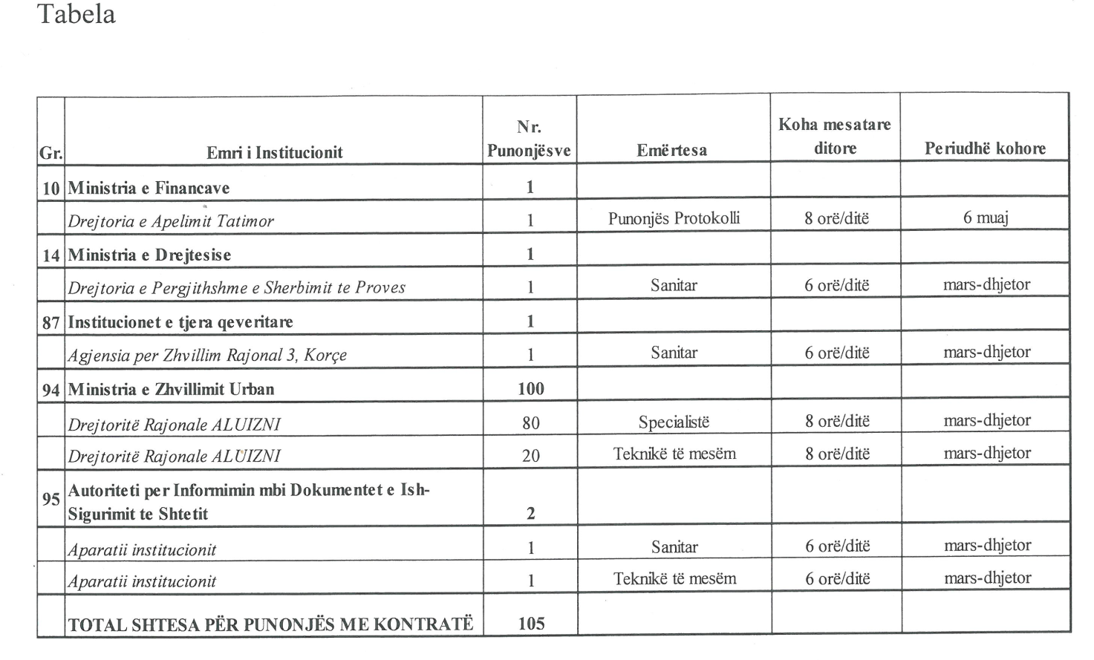

VENDIM
Nr. 259, datë 29.3.2017

PËR NJË NDRYSHIM NË VENDIMIN NR. 681, DATË 28.9.2016, TË KËSHILLIT TË MINISTRAVE, “PËR SHPRONËSIMIN, PËR INTERES PUBLIK, TË PRONARËVE TË PASURIVE TË PALUAJTSHME, PRONË PRIVATE, QË PREKEN NGA NDËRTIMI I SEGMENTIT RRUGOR
“TIRANË–ELBASAN (RRËSHQITJA NË FSHATIN IBË)””

Në mbështetje të nenit 100 të Kushtetutës dhe të neneve 5, pika 1, 20 e 21, të ligjit nr. 8561, datë 22.12.1999, “Për shpronësimet dhe marrjen

në përdorim të përkohshëm të pasurisë, pronë private, për interes publik”, me propozimin e ministrit të Transportit dhe Infrastrukturës, Këshilli i Ministrave

VENDOSI:

Në tabelën bashkëlidhur vendimit nr. 681, datë 28.9.2016, të Këshillit të Ministrave, të dhënat e pronarit dhe të pasurisë në nënndarjen nr. 4 ndryshohen sipas lidhjes që i bashkëlidhet këtij vendimi.
Ky vendim hyn në fuqi menjëherë dhe botohet në Fletoren Zyrtare.

ZËVENDËSKRYEMINISTRI
Niko Peleshi

REPUBLIKA E SHQIPËRISË
MINISTRIA E TRANSPORTIT DHE INFRASTRUKTURËS
AUTORITETI RRUGOR SHQIPTAR
SEKTORI I SHPRONËSIMEVE

LISTA E PRONARËVE QË SHPRONËSOHEN PËR EFEKT TË NDËRTIMIT TË SEGMENTIT RRUGOR “TIRANË - ELBASAN (RRËSHQITJA NË FSHATIN IBË”

Nr. | PRONARI | ZK | Nr. pas. | Lloji  i pasurisë | Sip. totale | Vlerësimet |  |  | Kultura bujqësore e drufrutorë | Vlera totale  (lekë) | Shënime
Nr. | Emri i pronarit |  |  |  |  | Sip (m²) | Çmimi (lekë/m²) | Vlera (lekë) | Kultura bujqësore e drufrutorë | Vlera totale  (lekë) | Shënime
4 | Osman Shaban Bunaca | 2735 | 22/14 | Arë | 6500 | 248 | 399 | 98952 |  | 98952 | Konfirmim nga ZVRPP-ja

VENDIM
Nr. 260, datë 29.3.2017

PËR DISA NDRYSHIME NË VENDIMIN NR. 500, DATË 6.7.2010, TË KËSHILLIT TË MINISTRAVE, “PËR EMËRIMIN E KRYETARIT DHE TË ANËTARËVE TË KËSHILLIT DREJTUES TË AUTORITETIT TË AVIACIONIT CIVIL”, TË NDRYSHUAR

Në mbështetje të nenit 100 të Kushtetutës dhe të pikës 3, të nenit 5, të ligjit nr. 10233, datë 11.2.2010, “Për Autoritetin e Aviacionit Civil’, të ndryshuar, me propozimin e ministrit të Transportit dhe Infrastrukturës, Këshilli i Ministrave
VENDOSI:

Në pikën 1, të vendimit nr. 500, datë 6.7.2010, të Këshillit të Ministrave, të ndryshuar, në numrat rendorë 1, 3 dhe 4, bëhen ndryshimet, si më poshtë vijon:
“Z. Bujar Tollkuçi, kryetar” zëvendësohet me “Z. Petrit Sulaj, kryetar”;
“Z. Engjëll Agaçi, anëtar” zëvendësohet me “Z. Sander Lleshi, anëtar”.
“Z. Krislen Keri, anëtar” zëvendësohet me “Z. Klajdi Mati, anëtar”.
Ky vendim hyn në fuqi menjëherë dhe botohet në Fletoren Zyrtare.

ZËVENDËSKRYEMINISTRI
Niko Peleshi

VENDIM
Nr. 261, datë 29.3.2017

PËR NJË SHTESË NË VENDIMIN NR. 230, DATË 13.3.2015, TË KËSHILLIT TË MINISTRAVE “PËR TRAJTIMIN ME PAGESË TË QIRASË PËR DISA FAMILJE QË PREKEN NGA ZBATIMI I PROJEKTIT “UNAZA E MADHE E TIRANËS”, SEGMENTI “KOMUNA E PARISIT–RRUGA E KAVAJËS””, TË NDRYSHUAR

Në mbështetje të nenit 100 të Kushtetutës dhe të neneve 30 e 33, të ligjit nr. 9232, datë 13.5.2004, “Për programet sociale të strehimit”, të ndryshuar, me propozimin e ministrit të Zhvillimit Urban, Këshilli i Ministrave

VENDOSI:

1. Pas pikës 1, të vendimit nr. 230, datë 13.3.2015, të Këshillit të Ministrave, të ndryshuar, shtohet një paragraf 1/1, si më poshtë:
“Subjektet e lidhjes 2, përfitojnë shtesë për periudhën e qirasë edhe një vit nga momenti i mbarimit të afatit.”.
2. Vlera shtesë për një vit e pagesës së qirasë për subjektet e listës emërore, sipas lidhjes 2, do të përballohet nga buxheti i vitit 2017 dhe 2018, i Ministrisë së Zhvillimit Urban.
3. Ngarkohen Ministria e Zhvillimit Urban, Enti Kombëtar i Banesave dhe Bashkia Tiranë për zbatimin e këtij vendimi.
Ky vendim hyn në fuqi pas botimit në Fletoren Zyrtare.
ZËVENDËSKRYEMINISTRI
Niko Peleshi

VENDIM
Nr. 262, datë 29.3.2017

PËR DISA NDRYSHIME DHE SHTESA NË VENDIMIN NR. 661, DATË 8.10.2014, TË KËSHILLIT TË MINISTRAVE, “PËR SHPRONËSIMIN, PËR INTERES PUBLIK, TË PRONARËVE TË PASURIVE TË PALUAJTSHME, PRONË PRIVATE, QË PREKEN NGA NDËRTIMI I SEGMENTIT RRUGOR, “SKELË–UJI I FTOHTË, BASHKIA VLORË”,
TË NDRYSHUAR”

Në mbështetje të nenit 100 të Kushtetutës dhe të neneve 5, pika 1, 20 e 21, të ligjit nr. 8561, datë 22.12.1999, “Për shpronësimet dhe marrjen në përdorim të përkohshëm të pasurisë, pronë private, për interes publik”, me propozimin e ministrit të Zhvillimit Urban, Këshilli i Ministrave

VENDOSI:

1. Në tabelën e dytë, me titullin “Zona II, Shkolla e Marinës–Uji i Ftohtë”, që i bashkëlidhet vendimit nr. 661, datë 8.10.2014, të Këshillit të Ministrave, të ndryshuar, numri rendor 4 (katër) bëhet sipas tabelës bashkëlidhur këtij vendimi.
2. Vlera shtesë prej 10 297 105.40 (dhjetë milionë e dyqind e nëntëdhjetë e shtatë mijë e njëqind e pesë pikë dyzet) lekësh e kësaj pasurie do të përballohet nga “Fondi i shpronësimeve”, në llogarinë e shpronësimeve në Bankën e Shqipërisë.
Ky vendim hyn në fuqi menjëherë dhe botohet në Fletoren Zyrtare.

ZËVENDËSKRYEMINISTRI
Niko Peleshi

LISTA E PASURIVE TË PALUAJTSHME, PRONË PRIVATE, QË DO TË SHPRONËSOHEN PËR INTERES PUBLIK, TË CILAT PREKEN NGA NDËRTIMI I SEGMENTIT RRUGOR
“SKELË-UJI I FTOHTË”
(“ZONA II, SHKOLLA E MARINËS-UJI I FTOHTË”)
Nr. | Pronari | Zona kadastrale | Nr. i pasurisë | Sip. e prekur (truallit) (m²) | Sipërfaqe ndërtimi | Çmimi i truallit, lekë | Çmimi i ndërtimit lekë/m² | Vlera lekë e truallit | Vlera e ndërtesës lekë | Vlera totale truall | Shënime
4 | Alije Selmanaj Bashkime Duka Hiqmet Mici Kenaqesi Gjini Rahim Mici Violeta Mici | 8602 | 77/5 | 1012.10 | 0 | 10,174 | 60,607 | 10,297,105.40 | 0 | 10,297,105.40 | Konfirmuar nga ZVRPP-ja Vlorë, lloji “truall”

VENDIM
Nr. 264, datë 29.3.2017

PËR KALIMIN NË PRONËSI, NGA MINISTRIA E ZHVILLIMIT EKONOMIK, TURIZMIT, TREGTISË DHE SIPËRMARRJES TE BASHKIA TIRANË, TË PASURISË ME NR. 2/377, VOL. 37, F. 133, ZK. 8380, ME EMËRTIM “GODINË NJËKATËSHE” E DHOMËS SË TREGTISË DHE INDUSTRISË TIRANË

Në mbështetje të nenit 100 të Kushtetutës, të neneve 13 e 15, të ligjit nr. 8743, datë 22.2.2001, “Për pronat e paluajtshme të shtetit”, të ndryshuar, dhe të nenit 3, të ligjit nr. 8744, datë 22.2.2001, “Për transferimin e pronave të paluajtshme publike të shtetit në njësitë e qeverisjes vendore”, të ndryshuar, me propozimin e ministrit të Zhvillimit Ekonomik, Turizmit, Tregtisë dhe Sipërmarrjes, Këshilli i Ministrave

VENDOSI:

1. Kalimin në pronësi, nga Ministria e Zhvillimit Ekonomik, Turizmit, Tregtisë dhe Sipërmarrjes te Bashkia Tiranë, të pasurisë me nr. 2/377, vol.37, faqe 133, zona kadastrale 8380, me emërtim “Godinë njëkatëshe” e Dhomës së Tregtisë dhe Industrisë Tiranë, me sipërfaqe të përgjithshme 1 042 (një mijë e dyzet e dy) m², nga të cilat 766 (shtatëqind e gjashtëdhjetë e gjashtë) m² sipërfaqe ndërtimore dhe 276 (dyqind e shtatëdhjetë e gjashtë) m² sipërfaqe truall funksional, me vendndodhje në Rrugën e Kavajës, Tiranë, sipas dokumentacionit bashkëlidhur këtij vendimi, në funksion të ushtrimit të veprimtarive në fushën e përgjegjësisë së këtij institucioni, me të gjitha të drejtat dhe detyrimet, në momentin e hyrjes në fuqi të këtij vendimi.
2. Ngarkohen Ministria e Zhvillimit Ekonomik, Turizmit, Tregtisë dhe Sipërmarrjes, Ministria e Punëve të Brendshme, Dhoma e Tregtisë dhe Industrisë Tiranë, Bashkia Tiranë dhe kryeregjistruesi i Pasurive të Paluajtshme të Republikës së Shqipërisë për zbatimin e këtij vendimi.
Ky vendim hyn në fuqi pas botimit në Fletoren Zyrtare.

ZËVENDËSKRYEMINISTRI
Niko Peleshi

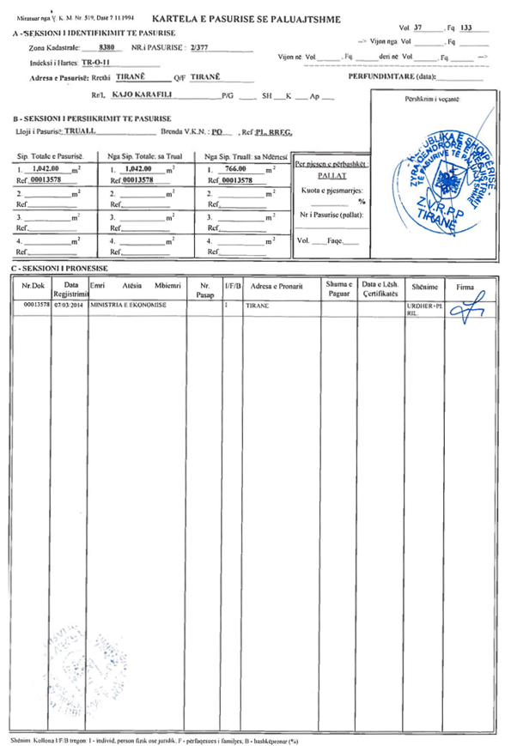

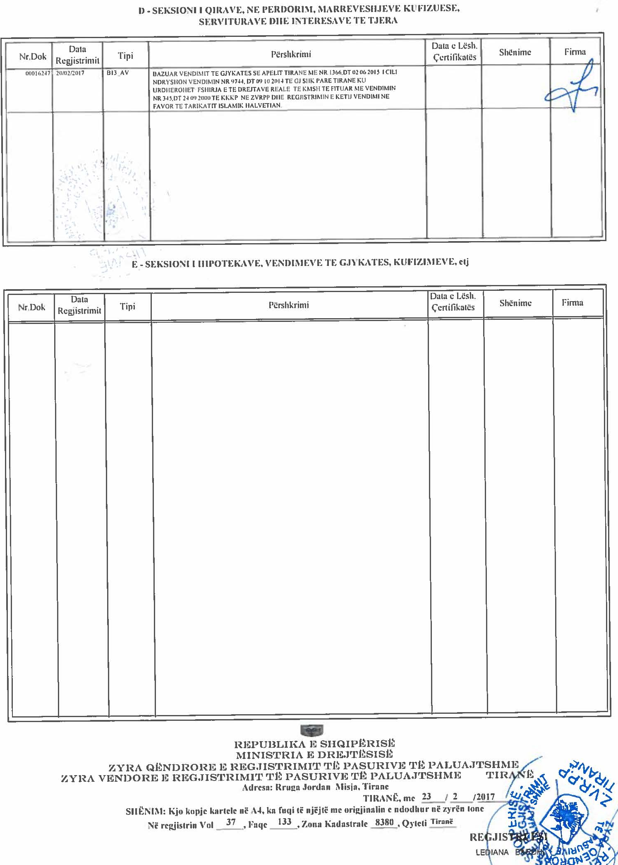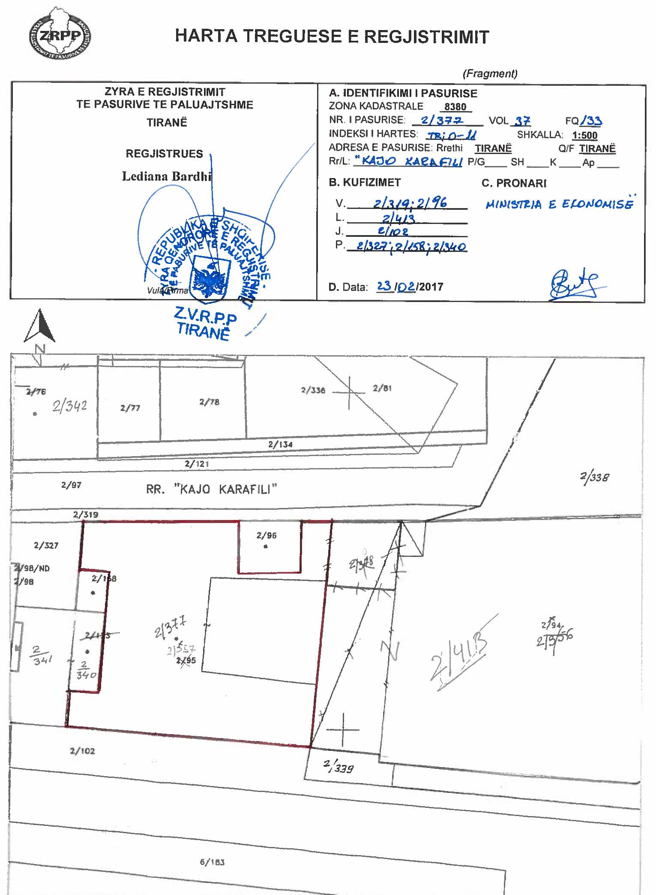

VENDIM
Nr. 265, datë 29.3.2017

PËR TRANSFERIMIN E PRONËSISË SË 45.11% TË KUOTAVE TË SHOQËRISË “QENDRA TREGTARE E ZHVILLIMIT KULTUROR” SHPK, TIRANË, NGA MINISTRIA E ZHVILLIMIT EKONOMIK, TURIZMIT, TREGTISË DHE SIPËRMARRJES TE
BASHKIA E TIRANËS

Në mbështetje të nenit 100 të Kushtetutës, të nenit 4, të ligjit nr. 7926, datë 20.4.1995, “Për transformimin e ndërmarrjeve shtetërore në shoqëri tregtare”, të ndryshuar, dhe të neneve 3 e 4, të ligjit nr. 8744, datë 22.2.2001, “Për transferimin e pronave të paluajtshme publike të shtetit në njësitë e qeverisjes vendore”, të ndryshuar, me propozimin e ministrit të Zhvillimit Ekonomik, Turizmit, Tregtisë dhe Sipërmarrjes, Këshilli i Ministrave

VENDOSI:

1. Transferimin e pronësisë së 45.11% (dyzet e pesë pikë njëmbëdhjetë), të kuotave të shoqërisë “Qendra Tregtare e Zhvillimit Kulturor” sh.p.k., Tiranë, nga Ministria e Zhvillimit Ekonomik, Turizmit, Tregtisë dhe Sipërmarrjes te Bashkia e Tiranës.
2. Ngarkohen Ministria e Zhvillimit Ekonomik, Turizmit, Tregtisë dhe Sipërmarrjes dhe Bashkia e Tiranës për zbatimin e këtij vendimi.
Ky vendim hyn në fuqi pas botimit në Fletoren Zyrtare.

ZËVENDËSKRYEMINISTRI
Niko Peleshi

VENDIM
Nr. 266, datë 29.3.2017

PËR DHËNIEN E MIRATIMIT PËR LIDHJEN E KONTRATËS SË QIRASË ME TARIFËN 1 EURO/KONTRATA, NDËRMJET MINISTRISË SË ZHVILLIMIT EKONOMIK, TURIZMIT, TREGTISË DHE SIPËRMARRJES, SI QIRADHËNËS, DHE SHOQËRISË “ROZAFA” SHPK, SI QIRAMARRËS, PËR PASURINË “OBJEKTE DHE TRUALL, TË AGJENCISË SË REZERVAVE MATERIALE TË SHTETIT LABINOT, ELBASAN (PJESA E MBETUR)”,
TË MINISTRISË SË PUNËVE
TË BRENDSHME

Në mbështetje të nenit 100 të Kushtetutës dhe në vijim të vendimit nr. 54, datë 5.2.2014, të Këshillit të Ministrave, “Për përcaktimin e kritereve, të procedurës dhe mënyrës së dhënies me qira, enfiteozë apo kontratave të tjera të pasurisë shtetërore”, të ndryshuar, me propozimin e ministrit të Zhvillimit Ekonomik, Turizmit, Tregtisë dhe Sipërmarrjes, Këshilli i Ministrave

VENDOSI:

1. Dhënien e miratimit për lidhjen e kontratës së qirasë me tarifën 1 euro/kontrata, ndërmjet Ministrisë së Zhvillimit Ekonomik, Turizmit, Tregtisë dhe Sipërmarrjes, si qiradhënës, dhe shoqërisë “Rozafa” sh.p.k., si qiramarrës, për pasurinë “Objekte dhe truall, të Agjencisë së Rezervave Materiale të Shtetit Labinot, Elbasan (pjesa e mbetur)”, në përgjegjësi administrimi të Ministrisë së Punëve të Brendshme, të Drejtorisë së Përgjithshme të Rezervave të Shtetit, Drejtorisë Rajonale të Rezervave të Shtetit Elbasan, me sipërfaqe të përgjithshme 52 514 (pesëdhjetë e dy mijë e pesëqind e katërmbëdhjetë) m², nga e cila 11 659.63 (njëmbëdhjetë mijë e gjashtëqind e pesëdhjetë e nëntë pikë gjashtëdhjetë e tre) m² sipërfaqe e objekteve dhe 40 854.37 (dyzet mijë e tetëqind e pesëdhjetë e katër pikë tridhjetë e shtatë) m², sipërfaqe funksionale, sipas genplanit dhe tekstit të kontratës bashkëlidhur këtij vendimi.

2. Ngarkohet Ministria e Zhvillimit Ekonomik, Turizmit, Tregtisë dhe Sipërmarrjes, Ministria e Punëve të Brendshme dhe Drejtoria e Përgjithshme e Rezervave të Shtetit për zbatimin e këtij vendimi.

Ky vendim hyn në fuqi pas botimit në Fletoren Zyrtare.

ZËVENDËSKRYEMINISTRI
Niko Peleshi

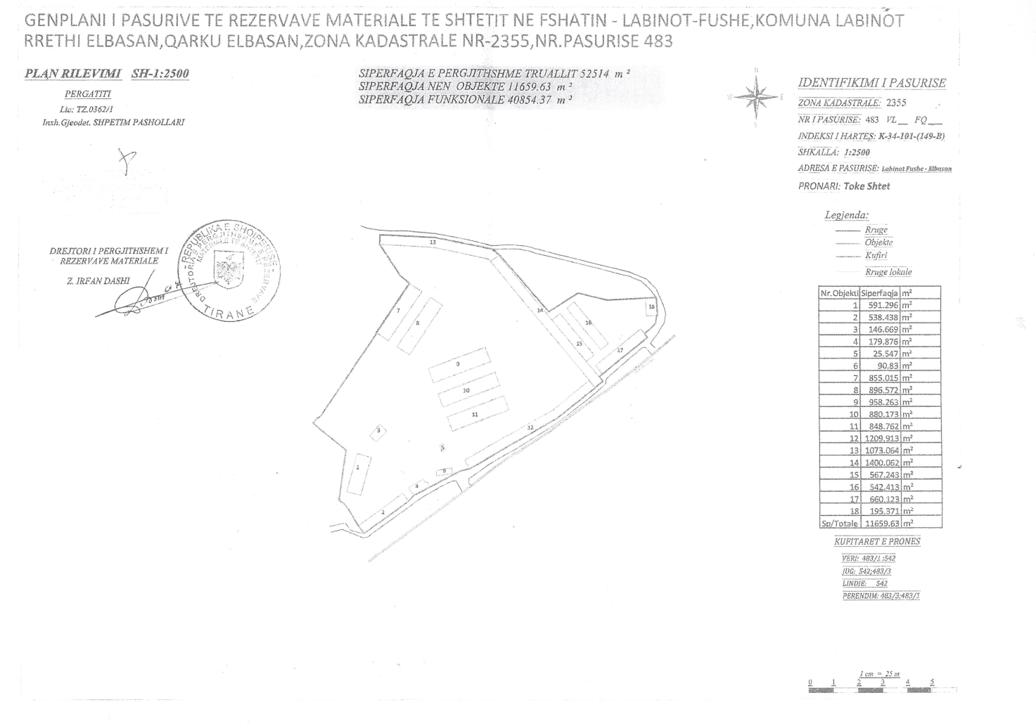

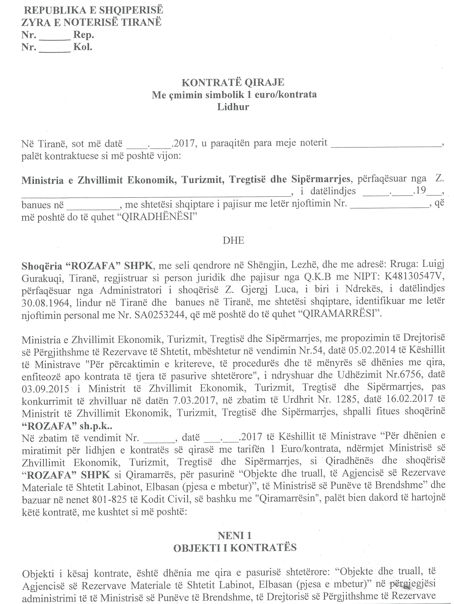

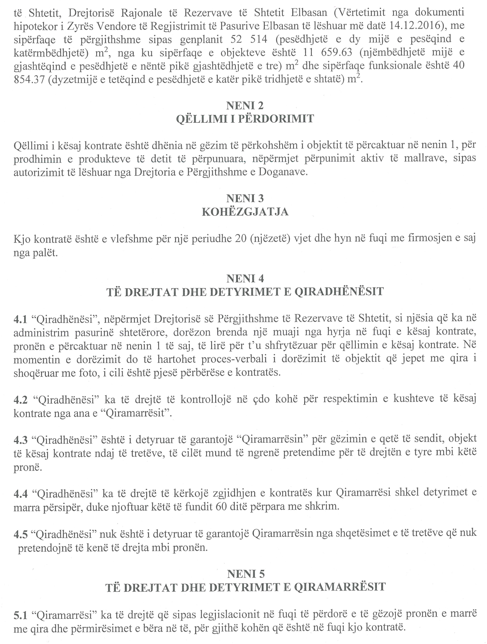

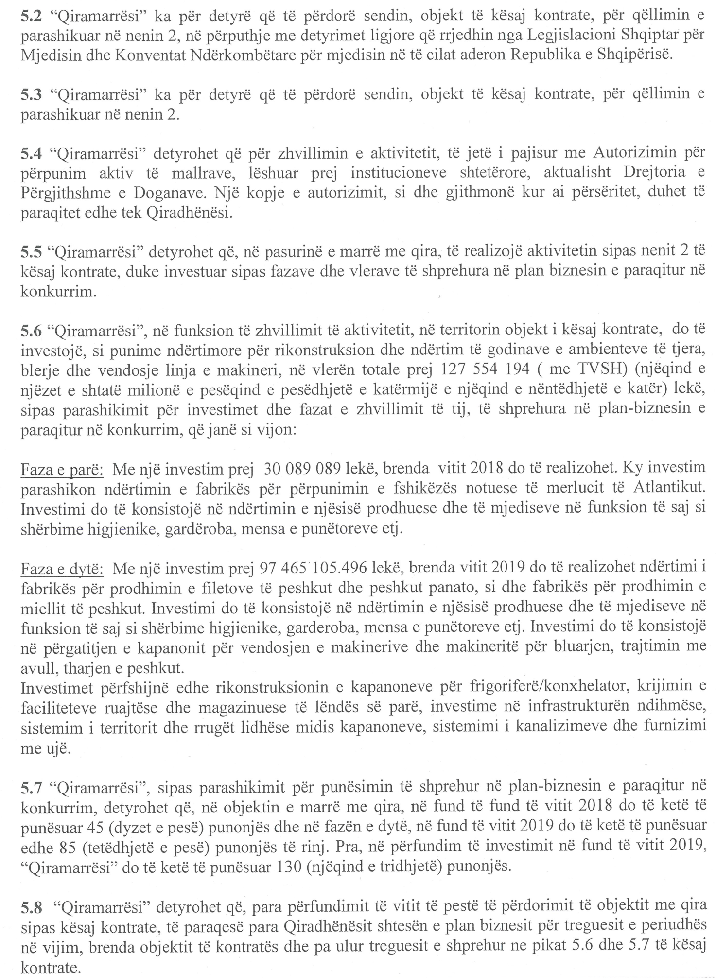

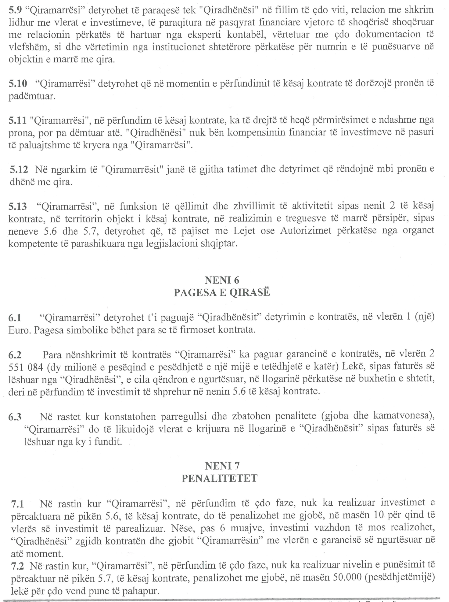

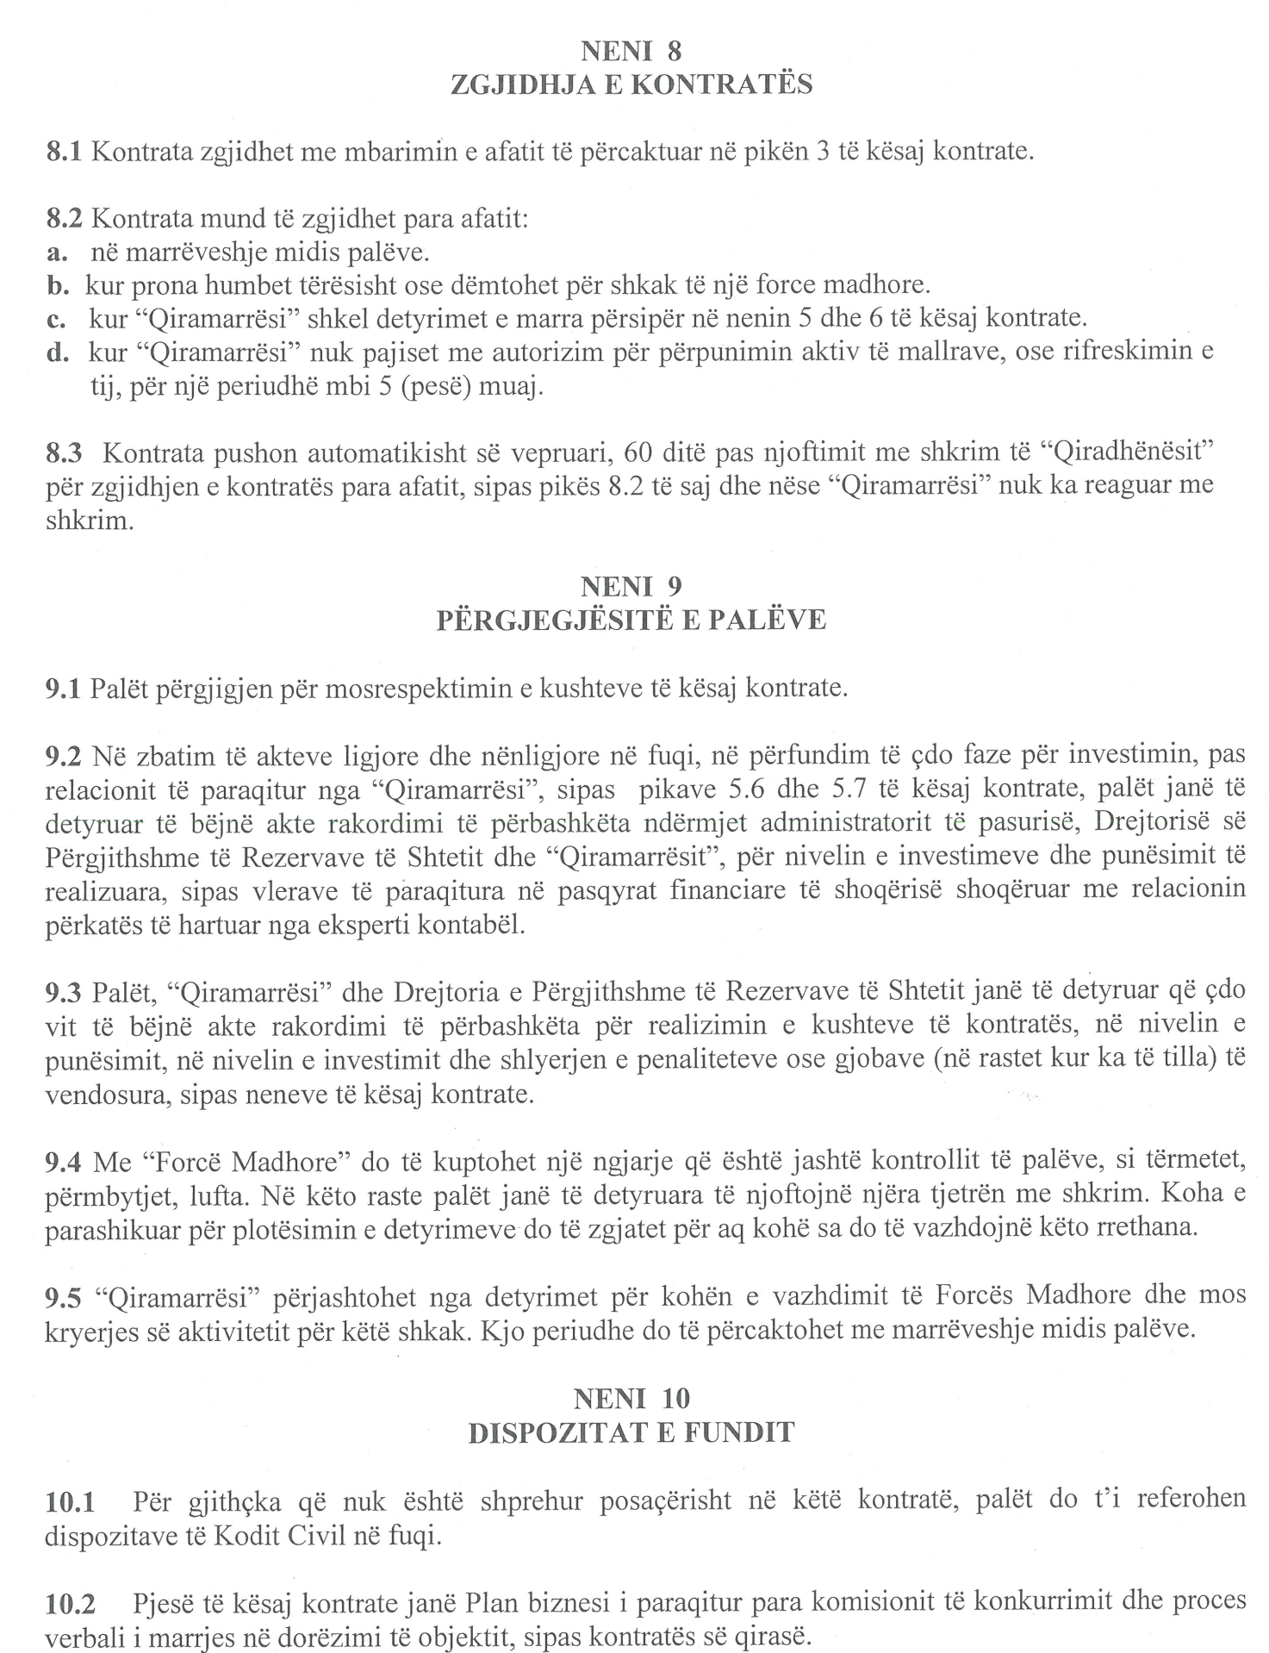

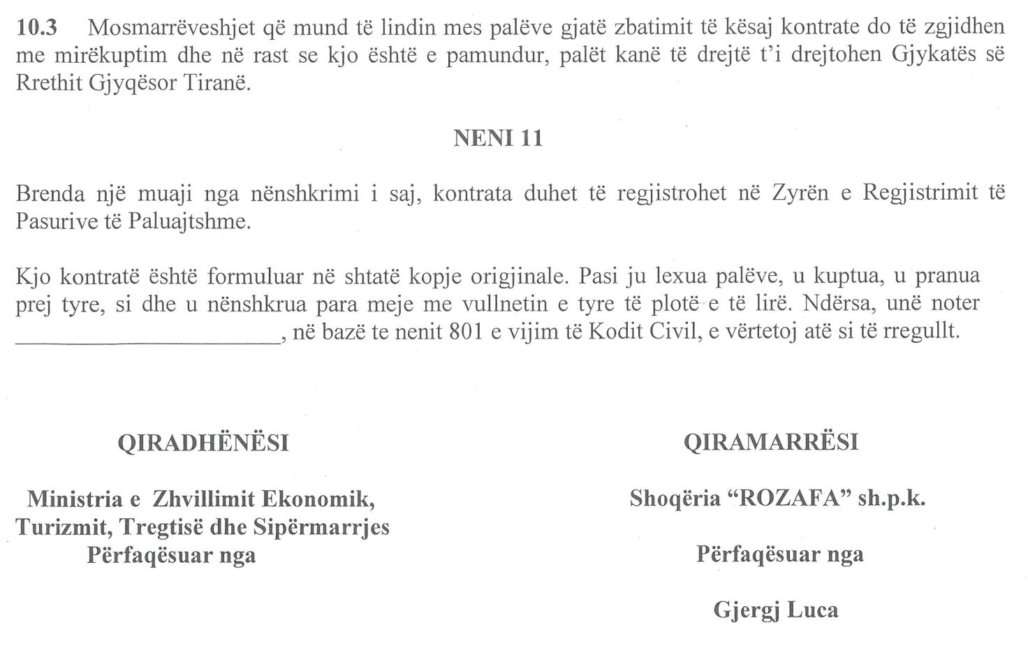

VENDIM
Nr. 269, datë 29.3.2017

PËR PËRCAKTIMIN E KATEGORIVE TË INDIVIDËVE QË PLOTËSOJNË KRITERET E PRANIMIT NË NJË PROGRAM TË CIKLIT TË PARË TË STUDIMEVE, NË NJË PROGRAM TË INTEGRUAR TË STUDIMEVE OSE NË NJË PROGRAM TË STUDIMEVE PROFESIONALE, QË PËRJASHTOHEN NGA TARIFA VJETORE E SHKOLLIMIT

Në mbështetje të nenit 100 të Kushtetutës, të nenit 4, të ligjit nr. 80/2015, “Për arsimin e lartë dhe kërkimin shkencor në institucionet e arsimit të lartë në Republikën e Shqipërisë”, të nenit 8, të ligjit nr. 8098, datë 28.3.1996, “Për statusin e të verbrit”, të ndryshuar, të neneve 1 dhe 5, të ligjit nr. 8153, datë 31.10.1996, “Për statusin e jetimit”, të ndryshuar, të neneve 2 dhe 8, të ligjit nr. 8626, datë 22.6.2000, “Për statusin e invalidit paraplegjik dhe tetraplegjik”, të ndryshuar, të neneve 1 dhe 15, të ligjit nr. 7889, datë 14.12.1994, “Për statusin e invalidit”, të ndryshuar, të nenit 5, të ligjit nr. 10289, datë 17.6.2010, “Për mënyrën e trajtimit ekonomik e financiar dhe për dhënie ndihme të menjëhershme familjeve të punonjësve të Policisë së Shtetit, të Gardës së Republikës, të Shërbimit të Kontrollit të Brendshëm, të Policisë së Mbrojtjes nga Zjarri dhe të Shpëtimit, të Forcave të Armatosura, të Shërbimit Informativ të Shtetit dhe të Policisë së Burgjeve, që humbin jetën në krye apo për shkak të detyrës”, të ligjit nr. 7748, datë 29.7.1993, “Për statusin e ish-të dënuarve dhe të përndjekurve politikë nga sistemi komunist”, të ndryshuar, dhe të neneve 5 dhe 7, të ligjit nr. 9355, datë 10.3.2005, “Për ndihmën dhe shërbimet shoqërore”, të ndryshuar, të ligjit nr. 9642, datë 20.11.2006, “Për ratifikimin e konventës së Këshillit të Evropës “Për masat kundër trafikimit të qenieve njerëzore””, të ndryshuar, me propozimin e ministrit të Arsimit dhe Sportit, Këshilli i Ministrave

VENDOSI:

1. Përjashtohen nga tarifa vjetore e shkollimit studentët të cilët janë pranuar në një program të ciklit të parë të studimeve, në një program të integruar të studimeve ose në një program të studimeve profesionale, në institucionet publike të arsimit të lartë, të kategorive të mëposhtme:
a) Studentët me aftësi të kufizuara, të vërtetuar me vendim të Komisionit Mjekësor të Caktimit të Aftësisë për Punë, si dhe studentët fëmijë të personave/familjes me aftësi të kufizuara, të vërtetuar me vendim të KMCA-së për punë, familjet e të cilëve trajtohen/përfitojnë nga ligji nr. 9355, datë 10.3.2005, “Për ndihmën dhe shërbimet shoqërore”, të ndryshuar, ndihmë ekonomike të plotë apo të pjesshme nga njësitë e vetëqeverisjes vendore;
b) Studentët, familjet e të cilëve trajtohen /përfitojnë ndihmë ekonomike të plotë apo të pjesshme nga njësitë bazë të vetëqeverisjes vendore, si dhe studentëve deri në moshën 25 vjeç, që kanë vetëm njërin nga prindërit, pasi prindi tjetër është ndarë nga jeta, me të ardhura vjetore të familjes të pamjaftueshme për përballimin e kostos së studimeve;
c) Studentët, që kanë përfituar statusin e jetimit, deri në moshën 25 vjeç;
ç) Studentët deri në moshën 25 vjeç, që kanë humbur kujdestarinë prindërore me vendim gjykate të formës së prerë;
d) Studentët deri në moshën 25 vjeç, që janë identifikuar si viktima të trafikut të qenieve njerëzore dhe kanë përfituar statusin ligjor për trajtim si viktima të trafikut të qenieve njerëzore;
dh) Studentët fëmijë të punonjësve të Policisë së Shtetit, të Gardës së Republikës, të Shërbimit të Kontrollit të Brendshëm, të Policisë së Mbrojtjes nga Zjarri dhe të Shpëtimit, të Forcave të Armatosura, të Shërbimit Informativ Shtetëror dhe të Policisë së Burgjeve, që kanë humbur jetën në krye dhe për shkak të detyrës, të konfirmuar nga ministria përgjegjëse për punët e brendshme dhe ajo e mbrojtjes;
e) Studentët romë dhe ballkano-egjiptianët, të konfirmuar si të tillë nga ministria përgjegjëse për mirëqenien sociale;
ë) Studentët fëmijë të ish-të dënuarve dhe të përndjekurve politikë nga sistemi komunist ose fëmijë me prindër të dënuar politikë me heqje lirie;
f) Studentët e shkëlqyer që rezultojnë me notën mesatare vjetore 10 (dhjetë), për studentët e regjistruar në vitet pas të parit, notë mesatare maksimale do të konsiderohet nota 10 (dhjetë), e përllogaritur si mesatare e notave të të gjitha provimeve/detyrimeve të shlyera dhe të parashikuara për programin përkatës të studimit për vitet pararendëse. Këta studentë duhet të kenë shlyer të gjitha detyrimet akademike të parashikuara për vitet e mëparshme të programit të studimit përkatës, brenda përfundimit të vitit akademik paraardhës;

g) Studentët e shkëlqyer, me notë mesatare maksimale nga sistemi i arsimit të mesëm të lartë, që ndjekin studimet në një program studimi të ciklit të parë, në programet e studimeve me karakter profesional dhe në programet e integruara të studimeve të ciklit të dytë në institucionet publike të arsimit të lartë. Notë mesatare maksimale do të konsiderohet nota 10 (dhjetë) e përllogaritur si mesatare e notave të të gjitha viteve të arsimit të mesëm të lartë, përfshirë dhe rezultatet e provimeve të Maturës Shtetërore. Lista e studentëve të shkëlqyer hartohet nga Agjencia Kombëtare e Provimeve dhe dërgohet në Ministrinë e Arsimit dhe Sportit si dhe në institucionet publike të arsimit të lartë.
2. Studentët sipas kategorive të individëve që plotësojnë kriteret e pikës 1 të këtij vendimi, përjashtohen nga tarifa vjetore e studimit, pas paraqitjes së dokumentacionit vërtetues për statusin e tyre ligjor, me vendim të Bordit të Administrimit të Institucionit Publik të Arsimit të Lartë.
Bordi i Adinistrimit të institucionit shqyrton dhe miraton për çdo vit akademik, jo më vonë se muaji dhjetor, listën e studentëve të kategorive të individëve që plotësojnë kriteret e pikës 1, të këtij vendimi. Për vitin akademik 2016-2017, ky vendim duhet të realizohet brenda muajit prill 2017. Vendimi i Bordit të Administrimit të Institucionit Publik të Arsimit të Lartë i njoftohet Agjencisë Kombëtare së Financimit të Arsimit të Lartë (AKFAL) dhe Ministrisë së Arsimit dhe Sportit, brenda 10 (dhjetë) ditëve nga data e marrjes së vendimit.
3. Individët që kanë përfunduar një program studimi, kanë të drejtë të ndjekin një program të dytë studimi të të njëjtit cikël. Në këtë rast, kandidatët përballojnë koston e plotë të studimeve. Nga ky rregull përjashtohen studentët e shkëlqyer.
4. Studentit përsëritës i ndërpritet mbështetja nga fondet publike, me përjashtim të rasteve të forcave madhore.
5. Ngarkohen Ministria e Arsimit dhe Sportit, Ministria e Mirëqenies Sociale dhe Rinisë, Ministria e Punëve të Brendshme, Ministria e Mbrojtjes si dhe institucionet publike të arsimit të lartë për zbatimin e këtij vendimi.
Ky vendim hyn në fuqi pas botimit në Fletoren Zyrtare.
ZËVENDËSKRYEMINISTRI
Niko Peleshi
VENDIM
Nr. 271, datë 29.3.2017

PËR LËVIZJEN JASHTË TERRITORIT TË REPUBLIKËS SË SHQIPËRISË TË 18 VEPRAVE TË ARTIT NË PIKTURË DHE VIZATIM, PJESË E FONDIT TË GALERISË KOMBËTARE TË ARTEVE, ME QËLLIM REALIZIMIN E EKSPOZITAVE “DOCUMENTA 14”, QË DO TË ZHVILLOHEN NË AMBIENTET E MUZEUT KOMBËTAR TË ARTIT BASHKËKOHOR ATHINË, GREQI, DHE NË MUZEUN E ARTEVE TË BUKURA, NEUE GALERIE, KASSEL, GJERMANI

Në mbështetje të nenit 100 të Kushtetutës dhe të pikës 3, të nenit 19, të ligjit nr. 9048, datë 7.4.2003, “Për trashëgiminë kulturore”, të ndryshuar, me propozimin e ministrit të Kulturës, Këshilli i Ministrave

VENDOSI:

1. Lejimin e lëvizjes jashtë territorit të Republikës së Shqipërisë të 15 (pesëmbëdhjetë) veprave të artit në pikturë dhe vizatim, pjesë e fondit të Galerisë Kombëtare të Arteve, me qëllim realizimin e ekspozitës që do të zhvillohet në ambientet e Muzeut Kombëtar të Artit Bashkëkohor, Athinë, Greqi, sipas tabelës I, që i bashkëlidhet këtij vendimi dhe është pjesë përbërëse e tij.
2. Lejimin e lëvizjes jashtë territorit të Republikës së Shqipërisë të 3 (tri) veprave të artit në pikturë dhe vizatim, pjesë e fondit të Galerisë Kombëtare të Arteve, me qëllim realizimin e ekspozitës që do të zhvillohet në ambientet e Muzeut të Arteve të Bukura, Neue Galerie, Kassel Gjermani, sipas tabelës II, që i bashkëlidhet këtij vendimi dhe është pjesë përbërëse e tij.
3. Lejimi i lëvizjes të bëhet nga data 31 mars 2017 deri më 6 gusht 2017, për veprat e artit, pjesë e fondit të Galerisë Kombëtare të Artit, që kërkohen të ekspozohen në Muzeun e Artit Bashkëkohor Athinë, Greqi.
4. Lejimi i lëvizjes të bëhet nga data 2 maj 2017 deri më 8 tetor 2017, për veprat e artit, pjesë e fondit të Galerisë Kombëtare të Artit, që kërkohen të ekspozohen në Muzeun e Arteve të Bukura, Neue Galerie, Kassel, Gjermani.
5. Ekspozimi jashtë territorit të Republikës së Shqipërisë të bëhet në përputhje me udhëzimin nr. 2, datë 18.3.2004, të Këshillit të Ministrave, “Për procedurat e lëvizjes së objekteve të trashëgimisë kulturore, të luajtshme, me vlera të veçanta kombëtare dhe unikale, për ruajtjen, restaurimin, studimin dhe ekspozimin jashtë territorit të Republikës së Shqipërisë”.
6. Ngarkohet Galeria Kombëtare e Arteve të kryejë shoqërimin dhe kthimin e veprave në vendin e origjinës, pas mbarimit të veprimtarisë, dhe Qendra Kombëtare e Inventarizimit të Pasurive Kulturore të kryejë regjistrimin e lëvizjes së objekteve.
7. Ngarkohet ministri i Kulturës për zbatimin e këtij vendimi.
Ky vendim hyn në fuqi menjëherë dhe botohet në Fletoren Zyrtare.

ZËVENDËSKRYEMINISTRI
Niko Peleshi

TABELA I
LISTA E VEPRAVE TË EKSPOZITËS “DOKUMENTA 14” NË ATHINË
Nr. | Nr. i inv. | Emri i autorit | Titulli i veprës | Përmasat | Teknika | Materiali | Viti | Çmimi në ALL
1 | 50 | Kel Kodheli | Emrushi (Arapi) | 70 x 56 cm | Vaj | Kompesatë | 1944 – 1945 | 350.000
2 | 165 | Androniqi Antoniu | Autoportret | 32 x 43.5 cm | Vaj | Beze | 1935 | 150.000
3 | 461 | Abdurrahim Buza | Refugjatët | 50 x 41 cm | Vaj | Kanavacë | 1957 | 500.000
4 | 485 | Abdurrahim Buza | Autoportret | 41.5 x 30.5 cm | Vaj | Kompesatë | 1934 | 500.000
5 | 748 | Hasan Nallbani | Me shatë në krah | 90 x 70 cm | Vaj | Kanavacë | 1966 | 150.000
6 | 765 | Spiro Kristo | Fëmijët | 195 x 200.5 cm | Vaj | Kanavacë | 1966 | 150.000
7 | 902 | Sotir Capo | Prodhuesja e telave elektrike | 120 x 93 cm | Vaj | Kanavacë | 1969 | 150.000
8 | 905 | Zef Shoshi | Tornitorja | 120 x 85 cm | Vaj | Kanavacë | 1969 | 250.000
9 | 1166 | Llambi Blido | Në pultin e komandimit | 118 x 129 cm | Vaj | Kanavacë | 1971 | 150.000
10 | 1231 | Arben Basha | Unë do të shkruaj | 102 x 139.5 cm | Vaj | Kanavacë | 1971 | 150.000
11 | 1828 | Spiro Kristo | Brigadierja | 110 x 130 cm | Vaj | Kanavacë | 1976 | 100.000
12 | 1924 | Pandi Mele | Ushtarë të revolucionit | 124 x 100 cm | Vaj | Kanavacë | 1968 | 150.000
13 | 2058 | Gani Strazimiri | Pazari i vjetër i Tiranës | 64 x 99 cm | Vaj | Kompesatë | 1936 | 200.000
14 | 3538 | Foto Stamo | Refugjatët (2) | 31 x 47 cm | Vaj | Kompesatë | 1941 | 200.000
15 | 1307 | Edi Hila | Mbjellja e pemëve | 150 x 199 cm | Vaj | Kanavacë | 1971 | 350.000

TABELA II
LISTA E VEPRAVE TË EKSPOZITËS “DOKUMENTA 14” NË KASSEL
Nr. | Nr. i inv. | Emri i autorit | Titulli i veprës | Përmasat | Teknika | Materiali | Viti | Çmimi në lekë
1 | 2759 | Androniqi Antoniu | Në kopshtin e fëmijëve | 32 x 24 cm | Laps | Letër | 1948 | 50.000
2 | 2761 | Androniqi Antoniu | Në Pazarin e Krujës | 28 x 33 cm | Laps | Letër | 1938 | 100.000
3 | 3585 | Hasan Reçi | Cikël për 4 shkurtin (6) | 26 x 19 cm | Laps | Letër | - | 80.000

VENDIM
Nr. 274, datë 29.3.2017

PËR HEQJEN NGA FONDI PYJOR DHE KULLOSOR PUBLIK DHE PAKËSIMIN NË VOLUM TË SIPËRFAQES PREJ 21.56 HA, NË OBJEKTIN “HOTOLISHT”, BASHKIA LIBRAZHD, QË DO TË PËRDORET NGA SHOQËRIA “ROSI CONSTRUCTION” SHPK PËR SHFRYTËZIMIN E MINERALIT TË GURIT DEKORATIV

Në mbështetje të nenit 100 të Kushtetutës dhe të pikës 1, të nenit 17, të ligjit nr. 9385, datë 4.5.2005, “Për pyjet dhe shërbimin pyjor”, të ndryshuar, me propozimin e ministrit të Mjedisit dhe të ministrit të Energjisë dhe Industrisë, Këshilli i Ministrave
VENDOSI:

1. Sipërfaqja pyjore publike prej 21.56 ha, në objektin “Hotolisht”, që do të përdoret nga
shoqëria “Rosi Construction” sh.p.k. për shfrytëzimin e mineralit të gurit dekorativ, të hiqet nga fondi pyjor dhe kullosor publik i Bashkisë Librazhd, të pakësohet në volum dhe çregjistrohet nga Regjistri i Kadastrës së Pyjeve dhe Kullotave. Lidhja 1, me të dhënat për sipërfaqet pyjore që pakësohen në volum dhe hiqen nga fondi pyjor e kullosor publik, dhe harta topografike, me koordinatat e poligonit të sipërfaqes objekt minerar, i bashkëlidhen këtij vendimi dhe janë pjesë përbërëse e tij.
2. Vlerat përkatëse të pakësimit në volum të lëndës drusore, produkteve të tjera pyjore e kullosore dhe të investimeve të kryera në vite, objekt i këtij vendimi, paguhen nga shoqëria “Rosi Construction” sh.p.k., në bazë të lidhjes 4, të vendimit nr. 391, datë 21.6.2006, të Këshillit të Ministrave, “Për përcaktimin e tarifave në sektorin e pyjeve dhe kullotave”, të ndryshuar, dhe derdhen në llogarinë bankare të Bashkisë Librazhd.
3. Shoqëria “Rosi Construction” sh.p.k., brenda pesë viteve nga data e nënshkrimit të marrëveshjes me Bashkinë Librazhd, të pyllëzojë me fondet e veta, me drurë pyjorë, një sipërfaqe prej 14 ha.
4. Bashkia Librazhd dhe shoqëria “Rosi Construction” sh.p.k. nënshkruajnë marrë-veshjen e bashkëpunimit jo më vonë se 60 ditë nga hyrja në fuqi e këtij vendimi. Një kopje e marrëveshjes, së bashku me projektet e miratuara, dërgohet për monitorim në Ministrinë e Mjedisit, jo më vonë se 10 ditë nga data e nënshkrimit të saj.
5. Sipërfaqet pyjore sipas lidhjes 1, të këtij vendimi, mbeten pronë publike e shtetit dhe regjistrohen në përgjegjësi administrimi të Ministrisë së Energjisë dhe Industrisë.
6. Zyra Vendore e Regjistrimit të Pasurive të Paluajtshme bën çregjistrimin e sipërfaqes pyjore të identifikuar sipas lidhjes 1, të këtij vendimi, nga kategoria “Tokë e zënë pyjore” dhe e regjistron në kategorinë “Tokë e zënë, objekt i aktivitetit minerar të shfrytëzimit të gurit dekorativ”.
7. Me përmbushjen e detyrimeve të përcaktuara në planin e rehabilitimit, sipas lejes mjedisore, nga shoqëria “Rosi Construction” sh.p.k., sipërfaqja e rehabilituar të regjistrohet në fondin pyjor dhe kullosor publik të Bashkisë Librazhd.
8. Ngarkohen Ministria e Mjedisit, Ministria e Energjisë dhe Industrisë, Zyra Vendore e Regjistrimit të Pasurive të Paluajtshme, Bashkia Librazhd dhe Shoqëria “Rosi Construction” sh.p.k. për zbatimin e këtij vendimi.
Ky vendim hyn në fuqi pas botimit në Fletoren Zyrtare.

ZËVENDËSKRYEMINISTRI
Niko Peleshi

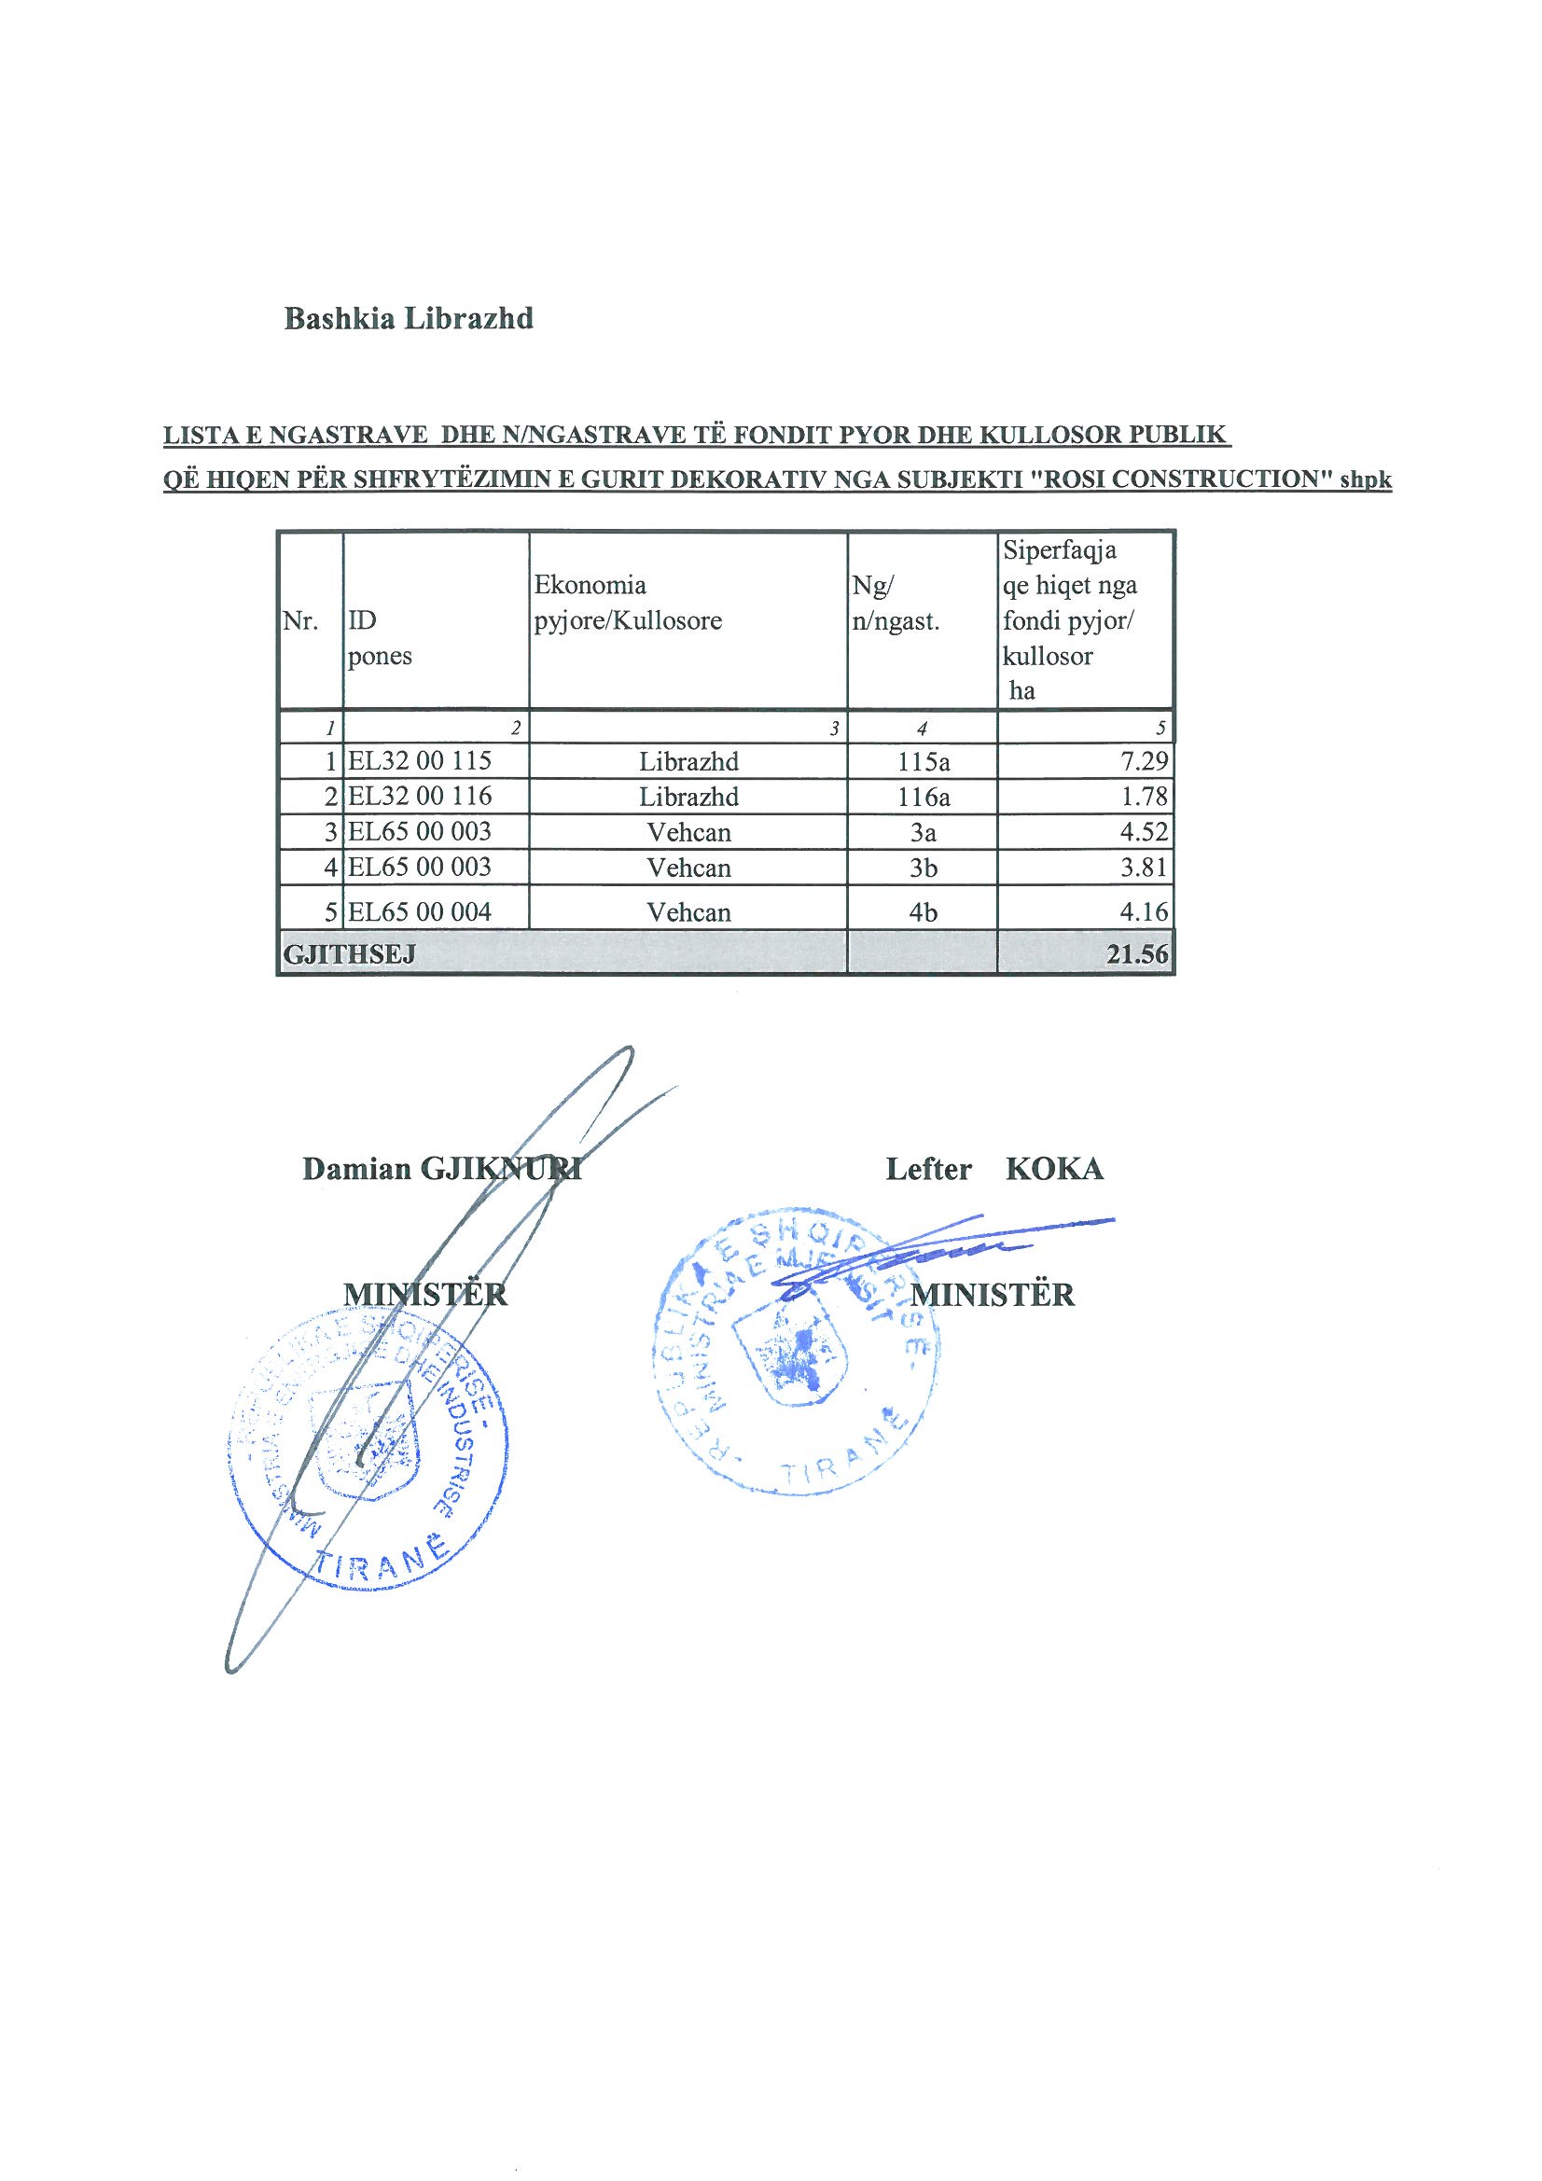

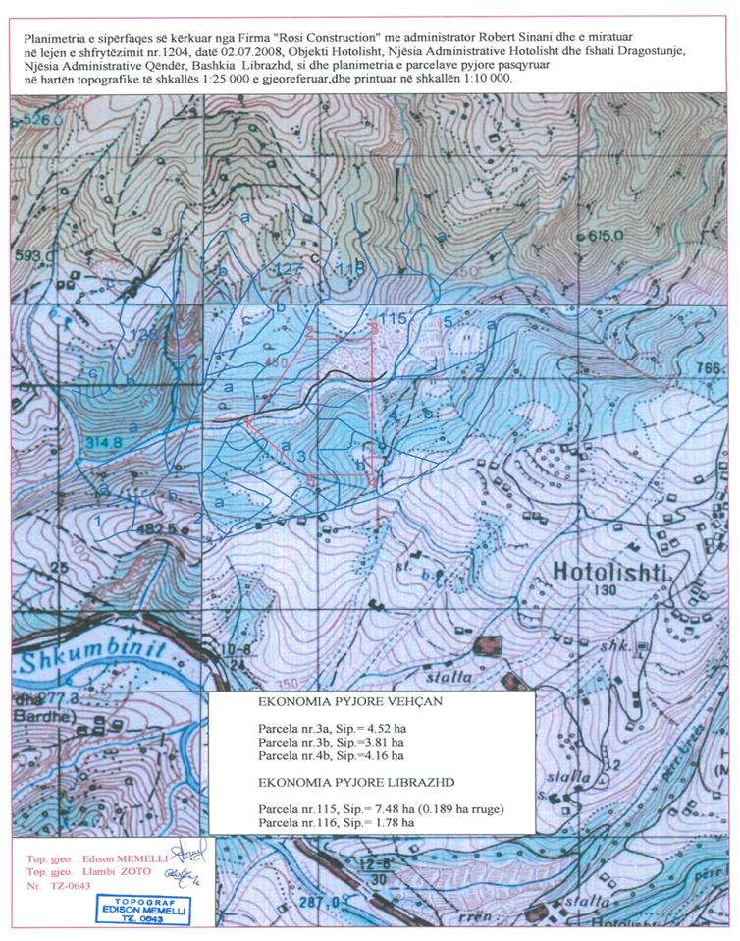

KËRKESË
Nr. 1956, datë 28.3.2017

PËR SHPRONËSIM
PËR INTERES PUBLIK

Ministria e Zhvillimit Urban shpall kërkesën për shpronësim për interes publik të pasurive të paluajtshme, pronë private që preken nga realizimi i projektit “Rikualifikim urban i bllokut të kufizuar nga rrugët: “Sulejman Delvina”, “Medar Shtylla”, “Skënder Luarasi”, “Grigor Heba” dhe “Gjik Kuqali” Tiranë.
Subjekti kërkues i këtij objekti është Bashkia Tiranë.
Me anë të këtij publikimi, kërkojmë të vëmë në dijeni personat të cilët preken nga ky shpronësim, që konsiston në masën e vlerësimit të llogaritur në bazë të vendimit nr. 138, datë 23.3.2000, të Këshillit të Ministrave, “Për kriteret teknike të vlerësimit dhe të përllogaritjes së masës së shpërblimit të pasurive që shpronësohen të pasurive që zhvlerësohen dhe të të drejtave të personave të tretë, për interes publik” të ndryshuar, për pronarët, sipas listës emërore bashkëlidhur.
Vlera totale e shpronësimit është 115,185,048 (njëqind e pesëmbëdhjetë milionë e njëqind e tetëdhjetë e pesë mijë e dyzet e tetë) lekë.

Zëvendësministri i
zhvillimit urban
Alfred Dalipi

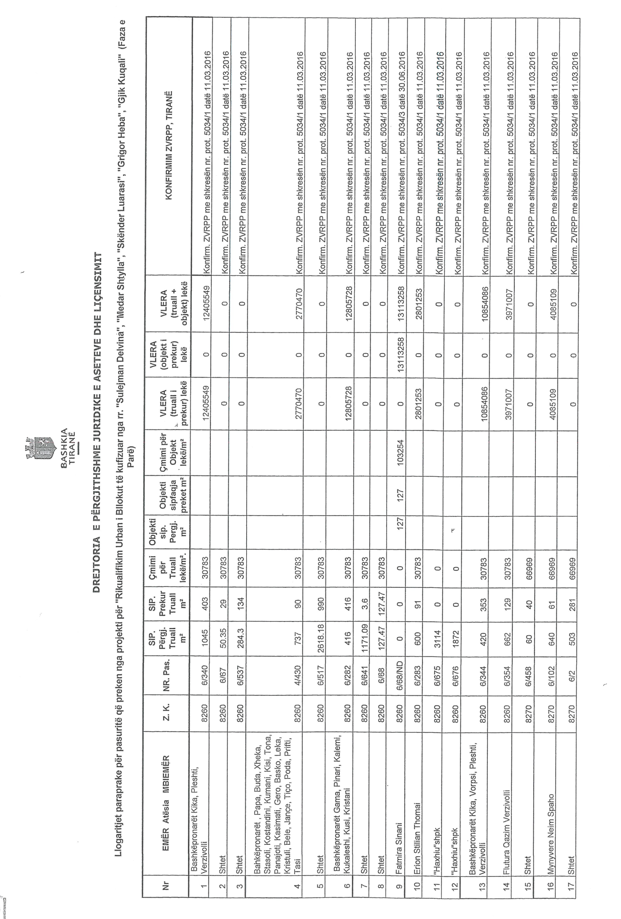

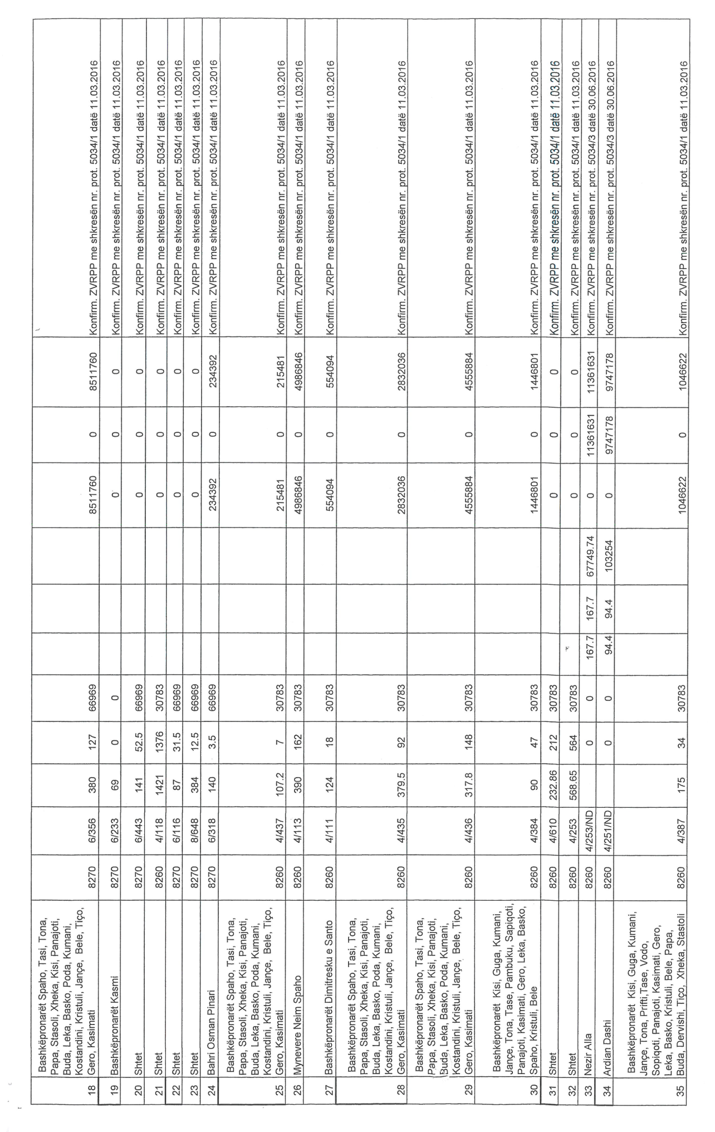
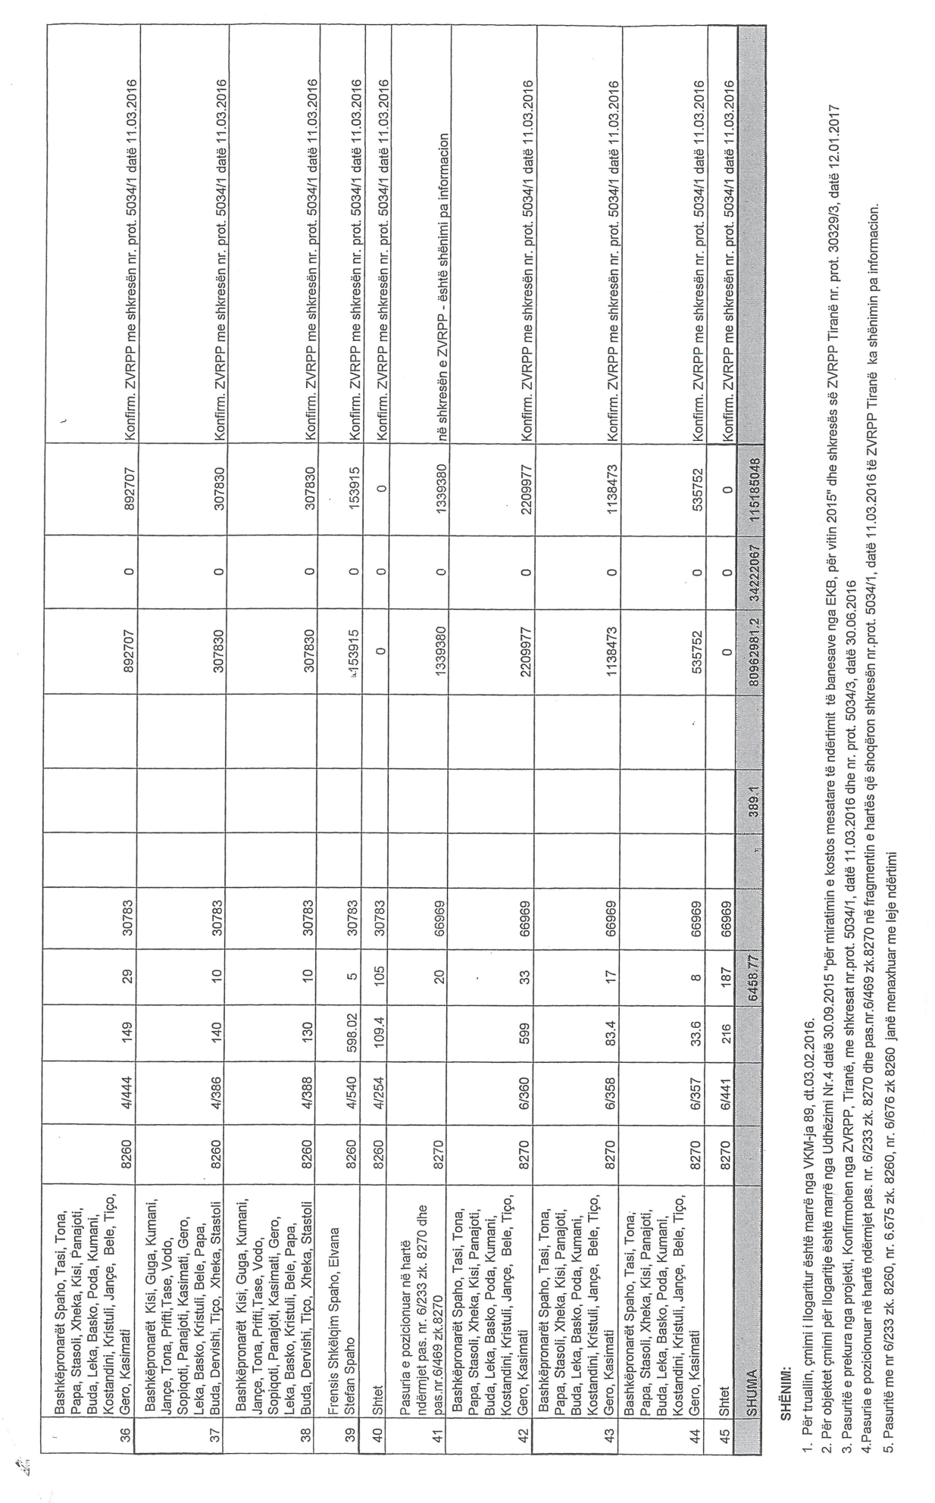

KËRKESË
Nr. 2021, datë 30.3.2017

PËR SHPRONËSIM
PËR INTERES PUBLIK

Ministria e Zhvillimit Urban shpall kërkesën për shpronësim për interes publik të pasurive të paluajtshme, pronë private që preken nga realizimi i projektit “Urbanizim i zonës informale në lagjen “18 Tetori” Lushnjë.
Subjekti i këtij objekti është Bashkia Lushnjë.
Me anë të këtij publikimi, kërkojmë të vëmë në dijeni personat të cilët preken nga ky shpronësim, që konsiston në masën e vlerësimit të llogaritur në bazë të vendimit nr. 138, datë 23.3.2000, të Këshillit të Ministrave, “Për kriteret teknike të vlerësimit dhe të përllogaritjes së masës së shpërblimit të pasurive që shpronësohen të pasurive që zhvlerësohen dhe të të drejtave të personave të tretë, për interes publik” të ndryshuar, për pronarët, sipas listës emërore bashkëlidhur.
Vlera totale e shpronësimit është 630,362 (gjashtëqind e tridhjetë mijë e treqind e gjashtëdhjetë e dy) lekë.

Zëvendësministri
i zhvillimit urban
Alfred Dalipi

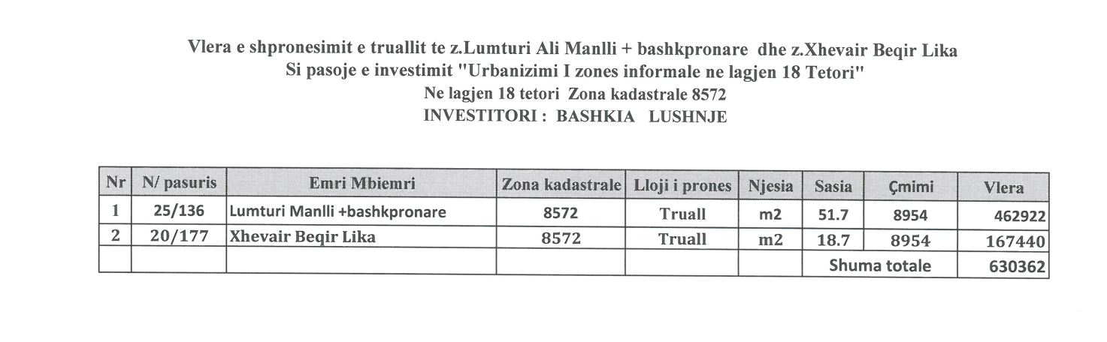

VENDIM
(i shkurtuar)

Gjykata e Rrethit Gjyqësor Tiranë, me vendimin nr. 1125, datë 17.2.2017, vendosi shpalljen e zhdukjes së shtetasit Ismail Dervishi, i datëlindjes 20.3.1963, si dhe caktimin e kujdestarit për administrimin e pasurisë së tij kërkuesen Mirela Balla (Dervishi), e datëlindjes 14.6.1965.

